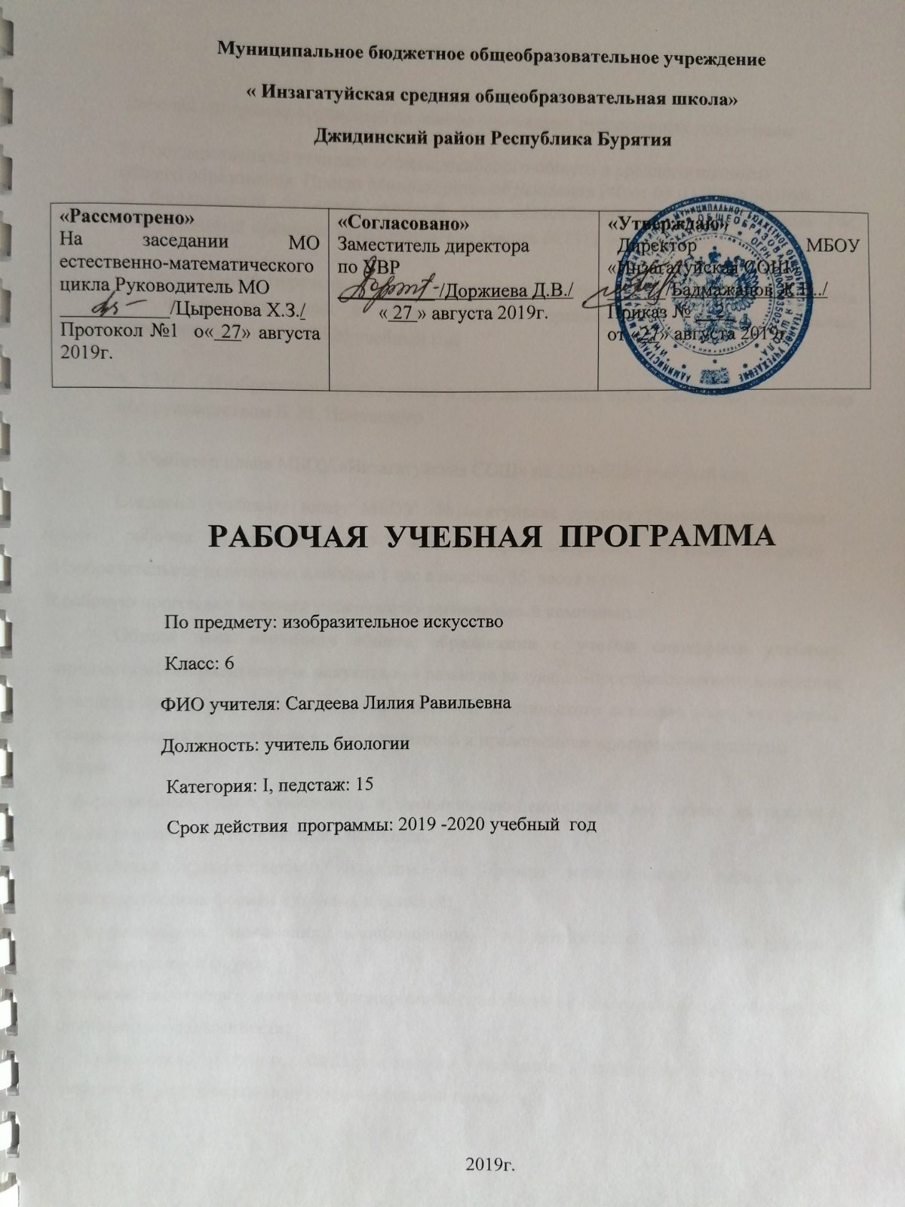

Рабочая программа составлена на основе следующих нормативных документов:

1. Государственный стандарт общего, основного общего и среднего(полного)
общего образования. Приказ Министерства образования РФ от 05.03.2004г.№1089
2. Федеральный базисный учебный план общеобразовательных учреждений РФ, утвержденный приказом Минобразования России №1312 от 09.04.2004

3. Федеральный перечень учебников, рекомендованных Министерством образования РФ к использованию в образовательном процессе в общеобразовательных учреждениях, на 2019-2020 учебный год

4. УМК « Изобразительное искусство и художественный труд» авторского коллектива под руководством Б. М. Неменского

5. Учебного плана МБОУ «Инзагатуйская СОШ» на 2019-2020 учебный год
Согласно учебному плану МБОУ «Инзагатуйская средняя общеобразовательная школа" рабочая программа для 5-7 классов предусматривает обучение предмету «Изобразительное искусство» в объёме 1 час в неделю, 35 часов в год.
В рабочую программу включен национально-региональный компонент.
Общая цель основного общего образования с учетом специфики учебного предмета «Изобразительное искусство» - развитие визуально-пространственного мышления учащихся как формы эмоционально-ценностного, эстетического освоения мира, как формы самовыражения и ориентации в художественном и нравственном пространстве культуры.
Задачи:
- формирование опыта смыслового и эмоционально-ценностного восприятия визуального образа реальности и произведений искусства;
- освоение художественной культуры как формы материального выражения в пространственных формах духовных ценностей;
- формирование понимания эмоционального и ценностного смысла визуально-пространственной формы;
- развитие творческого опыта как формирование способности к самостоятельным действиям в ситуации неопределенности;
- формирование активного, заинтересованного отношения к традициям культуры как к смысловой, эстетической и личностно-значимой ценности;
- воспитание уважения к истории культуры своего Отечества, выраженной в ее архитектуре, изобразительном искусстве, в национальных образах предметно-материальной и пространственной среды и понимании красоты человека;
- развитие способности ориентироваться в мире современной художественной культуры;
- овладение средствами художественного изображения как способом развития умения видеть реальный мир, как способностью к анализу и структурированию визуального образа на основе его эмоционально-нравственной оценки;
- овладение основами культуры практической работы различными художественными материалами и инструментами для эстетической организации и оформления школьной, бытовой и производственной среды.
Планируемы результаты освоения учебного
Личностные результаты:
-осмысление и эмоционально –ценностное восприятие визуальных образов реальности и произведений искусств;
-освоение художественной культуры как сферы материального выражения духовных ценностей, представленных в пространственных формах;
-воспитание художественного вкуса как способности эстетически воспринимать, чувствовать и оценивать явления окружающего мира и искусства;
-овладение средствами художественного изображения;
-развитие способности наблюдать реальный мир, способности воспринимать, анализировать и структурировать визуальный образ на основе его эмоционально - нравственной оценке.
Метапредметные результаты:
- владение основами самоконтроля, самооценки, принятия решений и осуществления осознанного выбора в учебной и познавательной деятельности;
- умение организовывать учебное сотрудничество и совместную деятельность с учителем и сверстниками; работать индивидуально и в группе: находить общее решение и разрешать конфликты на основе согласования позиций и учета интересов; формулировать, аргументировать и отстаивать свое мнение;
- умение оценивать правильность выполнения учебной задачи, собственные возможности ее решения;
-умение эстетически подходить к любому виду деятельности;
-развитие художественно- образного мышления как неотъемлемой части целостного мышления человека.
Предметные результаты:
-понимание основ изобразительной грамоты, умение использовать специфику образного языка и средства художественной выразительности, особенности различных художественных материалов и техник во время практической работы, т.е. в процессе создания художественных образов;
-восприятие и интерпретация темы, сюжета и содержания произведений изобразительного искусства;
--применять различные художественные материалы, техники и средства художественной выразительности в собственной художественной деятельности(работа в области живописи, графики, скульптуры);
- освоение художественной культуры во всем многообразии ее видов, жанров и стилей как материального выражения духовных ценностей, воплощенных в пространственных формах;
-развитие потребности в общении с произведениями изобразительного искусства, освоение практических умений и навыков восприятия, интерпретации и оценки произведений искусства; формирование активного отношения к традициям художественной культуры как смысловой, эстетической и личностно-значимой ценности;
- осознание значения искусства и творчества в личной и культурной самоидентификации личности.

Содержание учебного курса
ИЗОБРАЗИТЕЛЬНОЕ ИСКУССТВО В ЖИЗНИ ЧЕЛОВЕКА
Раздел 1. Виды изобразительного искусства и основы образного языка (8 ч.)
Изобразительное искусство. Семья пространственных искусств.Художественные материалы. (1 ч.) Виды пластических искусств. Виды изобразительного искусства: живопись, графика, скульптура. Художественные материалы и их выразительность в изобразительном искусстве.
Рисунок- основа изобразительного творчества.(1 ч.) Виды графики. Рисунок как самостоятельное графическое произведение. Рисунок-основа мастерства художника. Графические материалы и их выразительные возможности.
Линия и ее выразительные возможности. Ритм линий. (1 ч.) Выразительные свойства линии, виды и характер линии. Условность и образность линейного изображения. Ритм линий, ритмическая организация листа. Роль ритма в создании образа. Линейные рисунки А.Матисса, П.Пикассо, В.Серова.
Пятно как средство выражения. Ритм пятен. (1 ч.) Пятно в изобразительном искусстве. Роль пятна в изображении и его выразительные возможности. Тон и тональные отношения: темное-светлое. Тональная шкала. Композиция листа. Ритм пятен. Доминирующее пятно. Линия и пятно. Графические рисунки Ф.Васильева, И.Левитана; черно-белая графика А.Остроумовой-Лебедевой.
Цвет. Основы цветоведения. (1 ч.) Основные и составные цвета. Дополнительные цвета. Цветовой круг. Теплые и холодные цвета. Цветовой контраст. Насыщенность цвета и его светлота. Изучение свойств цвета. Механическое смешение цветов.
Цвет в произведениях живописи. (1 ч.) Понятие «колорит», «гармония цвета». Механическое смешение цветов. Взаимодействие цветовых пятен и цветовая композиция. Выразительность мазка. Фактура живописи. Выражение в живописи эмоциональных состояний: радость, грусть, нежность и т.д.
Объемные изображения в скульптуре.(1 ч.) Выразительные возможности объемного изображения. Связь объема с окружающим пространством и освещением. Художественные материалы в скульптуре: глина, металл, дерево и др.; их выразительные возможности. Произведения анималистического жанра В.Ватагина, В.Серова.
Основы языка изображения. (1 ч.) Обобщение материала.: виды изобразительного искусства, виды графики, художественные материалы и их выразительные возможности, художественное творчество и художественное восприятие, зрительские умения.

Раздел 2. Мир наших вещей. Натюрморт (8 ч.)
Реальность и фантазия в творчестве художника. (1 ч.) Изображение как познание окружающего мира и выражение отношения к нему человека. Реальность и фантазия в творческой деятельности художника. Выразительные средства и правила изображения.
Изображение предметного мира- натюрморт. (1 ч.) Многообразие форм изображения мира вещей в истории искусства. О чем рассказывают изображения вещей появление жанра натюрморта. Натюрморт в истории искусства. Натюрморт в живописи, графике, скульптуре. Плоскостное изображение и его место в истории искусства. Повествовательность плоских рисунков.
Понятие формы. Многообразие форм окружающего мира. (1 ч.) Понятие формы. Линейные. Плоскостные и объемные формы геометрические тела, которые составляют основу всего многообразия форм.
Изображение объема на плоскости и линейная перспектива. (1 ч.)Плоскость и объем. Перспектива как способ изображения на плоскости предметов в пространстве. Правила объемного изображения геометрических тел с натуры. Композиция на плоскости.
Освещение. Свет и тень. (1 ч.) Освещение как средство выявления объема предмета. Источник освещения. Понятие «свет», «блик», «полутень», «собственная тень», «рефлекс», «падающая тень». Свет как средство организации композиции в картине.
Натюрморт в графике. (1 ч.) Графическое изображение натюрмортов. Композиция и образный строй в натюрморте: ритм пятен, пропорций, движение и покой, случайность и порядок. Натюрморт как выражение художником своих переживаний и представлений об окружающем мире. Материалы и инструменты художника и выразительность художественных техник. Творчество А.Дюрера, В.Фаворского.
Цвет в натюрморте. (1 ч.) Цвет в живописи и богатство его выразительных возможностей. Собственный цвет предмета и цвет в живописи. Цветовая организация натюрморта-ритм цветовых пятен. Выражение цветом в натюрморте настроений и переживаний художника.
Выразительные возможности натюрморта. (1 ч.) Предметный мир в изобразительном искусстве. Выражение в натюрморте переживаний и мыслей художника, его представлений и представлений людей его эпохи об окружающем мире и о самих себе. Натюрморт в искусстве 19-20 веков. Натюрморт и выражение творческой индивидуальности художника.

Раздел 3. Вглядываясь в человека. Портрет (12 ч.)
Образ человека – главная тема в искусстве. (1 ч.) Портрет как образ определенного, реального человека. История развития жанра. Изображение человека в искусстве разных эпох. Проблема сходства в портрете. Выражение в портретном изображении характера человека, его внутреннего мира.
Конструкция головы человека и ее основные пропорции. (1 ч.) Закономерности в конструкции головы человека. Большая цельная форма головы и ее части. Пропорции лица человека. Симметрия лица. Величина и форма глаз, носа; расположение и форма рта.
Изображение головы человека в пространстве. (2 ч.) Образ человека в графическом портрете. Расположение портрета на листе. Выразительность графических материалов.
Портрет в скульптуре. (1 ч.)Человек-основной предмет изображения в скульптуре. Материалы скульптуры. Скульптурный портрет в истории искусства. Выразительные возможности скульптуры. Характер человека и образ эпохи в скульптурном портрете.
Графический портретный рисунок. (1 ч.) Образ человека в графическом портрете. Расположение портрета на листе. Выразительность графических материалов.
Сатирические образы человека. (1 ч.) Изображение сатирических образов литературных героев.
Образные возможности освещения в портрете. (1 ч.)Изменение образа человека при различном освещении. Постоянство формы и изменение ее восприятия. Свет, направленный сверху, снизу, сбоку, рассеянный свет, изображение против света, контрастность освещения.
Роль цвета в портрете. (1 ч.) Цветовое решение образа в портрете. Цвет и тон. Цвет и освещение. Цвет как средство выражения настроения и характера героя. Живописная фактура.
Великие портретисты прошлого. (1 ч.) Роль и место живописного портрета в истории искусства. Обобщенный образ человека в живописи Возрождения, в 17-19 веках.
Портрет в изобразительном искусстве 20 века. (2 ч.) Выражение творческой индивидуальности художника в созданных им портретных образах. Личность художника и его эпоха. Личность героев портрета и творческая интерпретация ее художником. Индивидуальность образного языка в произведениях великих художников.

Раздел 4. Человек и пространство. Пейзаж (7 ч.)
Жанры в изобразительном искусстве. (1 ч.) Предмет изображения и картина мира в изобразительном искусстве. Изменения видения мира в разные эпохи. Жанры в изобразительном искусстве. Портрет. Натюрморт. Пейзаж. Тематическая картина: бытовой и исторический жанры.
Изображение пространства. Правила построения перспективы. Воздушная перспектива. (1 ч.) Потребность в изображении глубины пространства и открытие правил линейной перспективы в искусстве Возрождения. Понятие точки зрения. Перспектива как изобразительная грамота. Нарушение правил перспективы в искусстве 20 века и его образный смысл. Правила воздушной перспективы, планы воздушной перспективы и изменения контрастности.
Пейзаж- большой мир. (1 ч.) Пейзаж как самостоятельный жанр в искусстве. Превращение пустоты в пространство. Организация перспективного пространства в картине. Роль выбора формата. Высота горизонта в картине и его образный смысл.
Пейзаж настроения. Природа и художник. (1 ч.) Пейзаж-настроение как отклик на переживания художника. Освещение в природе. Красота разных состояний в природе. Роль колорита в пейзаже-настроении.
Пейзаж в русской живописи. (1 ч.) Знакомство с пейзажами русских художников.
Пейзаж в графике. Городской пейзаж. (1 ч.) Разные образы города в истории искусства и в российском искусстве 20 века.
Выразительные возможности изобразительного искусства. Язык и смысл. (1 ч.) Обобщение материала учебного года.

Тематическое планирование. 6 класс
№ урока | Тема урока | Кол-во часов | Дата проведения по плану | Дата проведения фактически | Коррекция
Раздел 1. Виды изобразительного искусства и основы образного языка – 8 часов
1 | Изобразительное искусство. Семья пространственных искусств. Художественные материалы | 1
2 | Рисунок — основа изобразительного творчества  Входной контроль  Тест №1 | 1
3 | Линия и ее выразительные возможности. Ритм линий. | 1
4 | Пятно как средство выражения. Ритм пятен | 1
5 | Цвет. Основы цветоведения | 1
6 | Цвет в произведениях живописи. | 1
7 | Объемные изображения в скульптуре. | 1
8 | Основы языка изображения (обобщение темы)  Тест №2 «Виды изобразительного искусства и основы их образного языка | 1
Раздел 2. Мир наших вещей. Натюрморт – 8 часов

9 | Реальность и фантазия в творчестве художника | 1
10 | Изображение предметного мира- натюрморт | 1
11 | Понятие формы. Многообразие форм окружающего мира. | 1
12 | Изображение объема на плоскости и линейная перспектива. | 1
13 | Освещение. Свет и тень | 1
14 | Натюрморт в графике | 1
15 | Цвет в натюрморте | 1
16 | Выразительные возможности натюрморта (обобщение темы).Художественно- творческое задание | 1
Раздел 3. Вглядываясь в человека. Портрет – 12 часов

17 | Образ человека – главная тема искусства | 1
18 | Конструкция головы и ее основные пропорции | 1
19 | Изображение головы человека в пространстве | 1
20 | Изображение головы человека в пространстве | 1
21 | Портрет в скульптуре. | 1
22 | Графический портретный рисунок | 1
23 | Сатирические образы человека. | 1
24 | Образные возможности освещения в портрете | 1
25 | Роль цвета в портрете | 1
26 | Великие портретисты прошлого . | 1
27 | Портрет в изобразительном искусстве XX века | 1
28 | Портрет в изобразительном искусстве XX века  Кроссворд «Великие портретисты» | 1
Раздел 4. Человек и пространство. Пейзаж – 6 часов

29 | Жанры в изобразительном искусстве | 1
30 | Изображение пространства. Правила построения перспективы. Воздушная перспектива. | 1
31 | Пейзаж – большой мир | 1
32 | Пейзаж настроения. Природа и художник | 1
33 | Пейзаж в русской живописи | 1
34 | Пейзаж в графике. Городской пейзаж | 1

